Vingrinājumi – galvene un kājene, lappuses pārtraukums, vēres

# 1. vingrinājums – galvenes, kājenes lietošana

## *1. uzdevums. Sanumurēt dokumenta lappuses, lappušu numurus novietojot kājenē, centrā.*

## *2. uzdevums. Galvenē, pie kreisās malas, ierakstīt tekstu „Galvenes sadaļa”.*

# 2. vingrinājums – lappuses pārtraukuma iespraušana, dzēšana

## *1. uzdevums. Pirms virsraksta „Zīmulis” iespraust lappuses pārtraukumu.*

## *2. uzdevums. Pirms virsraksta „Trīs vīri” dzēst lappuses pārtraukumu.*

# Stāsts par diviem vilkiem

Reiz senos laikos vecs indiānis atklāja savam mazdēlam kādu dzīves patiesību:  
- Katrā cilvēkā notiek cīņa, kas līdzīga divu vilku cīņai. Viens vilks iemieso visu slikto – skaudību, greizsirdību, žēlumu, egoismu, ambīcijas, melus... Otrs vilks iemieso visu labo – mieru, mīlestību, cerību, patiesību, laipnību, uzticību..  
Mazais indiānis, līdz sirds dziļumiem aizkustināts par vectēva sacīto, uz mirkli aizdomājās un tad jautāja:  
- Bet kurš no vilkiem galu galā uzvar??  
- Tas, kuru Tu baro - gandrīz nemanāmi pasmaidīdams, atbildēja vecais indiānis.

# Zīmulis

Pirms zīmuļa ielikšanas kārbiņā zīmuļu meistars to nolika malā un teica:  
"Ir piecas lietas, kas Tev būtu jāzina, pirms es Tevi palaižu pasaulē. Atceries par tām ik brīdi un Tu kļūsi par labāko zīmuli, kāds vien vari būt.  
Pirmā lieta – Tu spēsi paveikt lielas lietas, bet tikai tad, ja ļausi Kādam turēt Tevi Savā rokā.  
Otrā lieta – Tu ik pa laikam tiksi uzasināts, un būs sāpīgi, bet tas būs nepieciešams, lai Tu kļūtu par labāko zīmuli.  
Trešā lieta – Tu spēsi izlabot kļūdas, ko pats būsi pieļāvis.  
Ceturtā lieta – Tava visbūtiskākā daļa vienmēr atradīsies Tevī iekšā.  
Un piektā lieta – Tev vienmēr ir jāatstāj pēdas, lai arī uz kādas virsmas Tu tiktu izmantots. Neatkarīgi no tā, kāds ir Tavs stāvoklis, Tev jāturpina rakstīt."  
Zīmulis saprata meistara teikto un apsolīja to vienmēr atcerēties.  
...kārbiņā tika ielikts zīmulis ar aicinājumu sirdī...

# Koks

Ceļa malā stāvēja nokaltuša koka stumbrs. Naktī tam garām gāja zaglis un nobijās: viņš nodomāja, ka tur stāv policists, kas viņu gaida. Garām gāja iemīlējies jaunietis un viņa sirds priecīgi iepukstējās: viņš domāja, ka tā ir viņa mīļotā. Bērns, kuru nobiedējušas briesmīgas pasakas, sāka raudāt: viņš nodomāja, ka tas ir spoks. Taču visos gadījumos koks bija tikai koks. Mēs redzam pasauli tādu, kādi esam paši.

# Trīs vīri

Lielā karstumā strādā trīs vīri. Garām iet gudrais un jautā viņiem: "Ko jūs te darāt?"  
Pirmais atbild: "Ai, mēs pavadām šai grūtajā darbā visu dienu!"  
Otrs atbild: "Strādājam."  
Trešais: "Ceļam templi."

# 3. vingrinājums – darbs ar vērēm

## 1. uzdevums*. Vārdam „bērni” pievieno vēri „Vecums līdz 11 gadiem”.*

## 2. uzdevums*. Izlabot vērei „Vecums no 11-15 gadiem” skaitļus ar 12-18*

## 3. uzdevums*. Dzēst vēri vārdiem ”zemledus makšķerniekiem”.*

## 4. uzdevums. *Atvērt datni* 6K_04_04_U1_Sagatave.docx *un dublēt tajā atbilstošā vietā (pirms 2. Teksta formatēšana) visu informāciju, kas atrodas šī dokumenta PADOMIŅI daļā.*

# Drošība pie ledus

Mazākiem bērniem bieži šķiet pareizs viss, ko dara lielākie. Iespējams, viņi ir izvēlējušies vietu rotaļām tieši tāpēc, ka šeit vizinās vecākie bērni. Pusaudži[1] savukārt skatās uz zemledus makšķerniekiem[2], kas mierīgi *copē*. Bet vai tas ir droši? Ja tu redzi bērnus spēlējamies uz ledus, būtu prātīgi saukt viņus drošākā vietā! Ja esi uz ledus, paskaidro bērniem bīstamību un nekavējoties atgriezies krastā pa to pašu ceļu, pa kuru uzgāji! Bet vislabāk dari to no krasta. Neej pats uz ledus un atrunā to darīt arī citus.

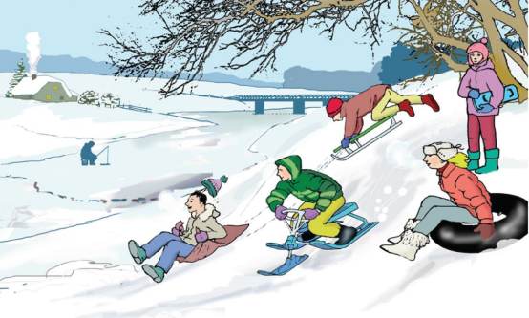

Padomiņi

## 1.7. Lappuses iekārtojums

…

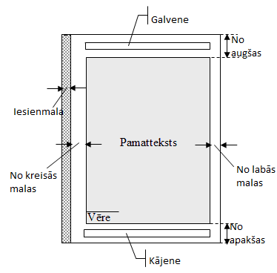

### 1.7.1. Lappuses galvene un kājene

Lapas noformēšanai var izmantot lappuses **galveni** (***Header***) un **kājeni** (***Footer***).

Parasti galvenē vai kājenē ievieto informāciju, kas raksturo konkrēto dokumentu:

lappuses numuru;

dokumenta vai dokumenta nodaļas virsrakstu vai citus dokumenta rekvizītus, piemēram, dokumenta autoru u.c.;

citu noformējuma informāciju, piemēram, logo.

Lai ievietotu galveni vai kājeni, izmanto cilnes **Ievietot** (***Insert***) grupas **Galvene un kājene** (***Header & Footer***) piedāvās iespējas.

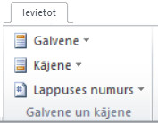

Galvenes un kājenes rediģēšanai tiek atvērta konteksta **Galvenes un kājenes rīki** (***Header & Footer tools***) cilne **Noformējums** (***Design***), kurā pieejamas papildus komandas.

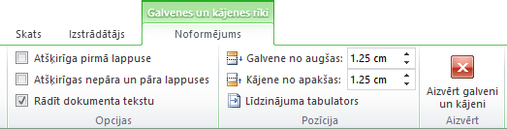

### 1.7.2. Lappuses numura lietošana un atcelšana

Lappušu numurus var pievienot, veidojot dokumenta galveni/kājeni, bet to var pievienot arī ar cilnes **Ievietot** (***Insert***) grupas **Galvene un kājene** (***Header&Footer***) komandu **Lappuses numurs** (***Page Number***).

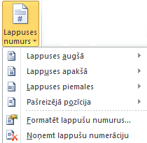

Lappušu numerāciju var atcelt, galvenes/kājenes sadaļā izdzēšot lapas numuru.

### 1.7.3. Lappuses pārtraukums

Jebkurā dokumenta vietā, norādot to ar kursoru, var ievietot lappuses pārtraukumu. Viss teksts, kas atrodas pa labi no kursora, tiek pārvietots uz jaunu lappusi. Ja lappuses pārtraukumu ievieto teksta beigās, tiek pievienota jauna tukša lappuse.

Lappuses pārtraukumu var ievietot vairākos veidos.

Visbiežāk tiek izmantota taustiņu kombinācija  7 + 8.

Cilnes **Ievietot** (***Insert***)  grupas **Lapas** (***Pages***) pogu **Lappuses pārtraukums** (***Page Break***).

Lai dzēstu ievietoto lappuses pārtraukumu:

novieto kursoru pirms lappuses pārtraukuma zīmes (jābūt ieslēgtam režīmam, kurā šī zīme redzama);

piespiež taustiņu 14.

### 1.7.4. Vēres

Dažreiz nepieciešama iespēja pievienot tekstam vēres (sadzīvē lieto arī terminus – atsauces vai zemsvītras piezīmes). Vēres sastāv no divām savstarpēji saistītām daļām – vēres atsauces aizzīmes (skaitlis, rakstzīme vai rakstzīmju kombinācija) un atbilstošās vēres teksta. Vēres atsauces aizzīme tiek novietota aiz paskaidrojamā teksta, bet vēres teksts lappuses apakšā vai dokumenta teksta beigās.

Vēri ievieto, izmantojot cilnes **Atsauces** (***References***) grupas **Vēres** (***Footnotes***) komandu **Ievietot vēri** (***Insert Footnote***).

Dzēšot vēres atsauces aizzīmi, tiek dzēsta visa vēre.

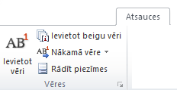

1. Vecums no 11 – 15 gadiem
2. „Bļitkotāji”